## 七、实验报告模板

### 《数据库系统原理》实验报告

**实验题目：数据库安全性设计**

**姓名：** 金朋生 **实验日期： 2019 年 12 月 19日**

**实验内容及完成情况：**（可续页）

实验内

1、在Navicat中，管理建立用户和分配用户权限。

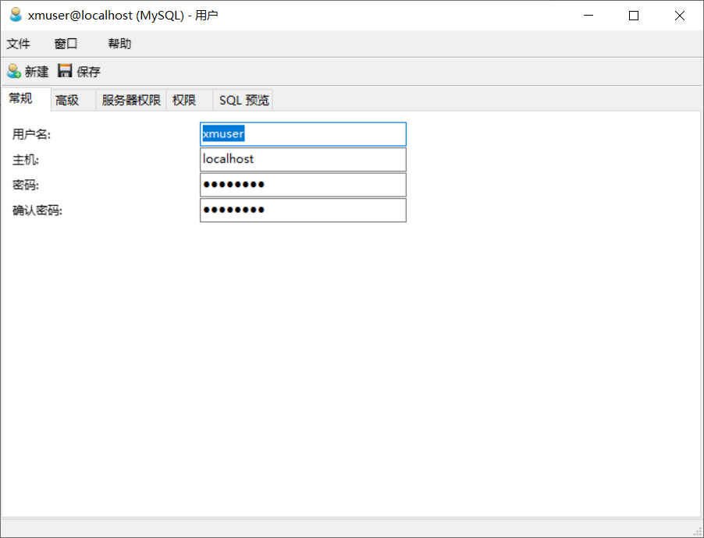

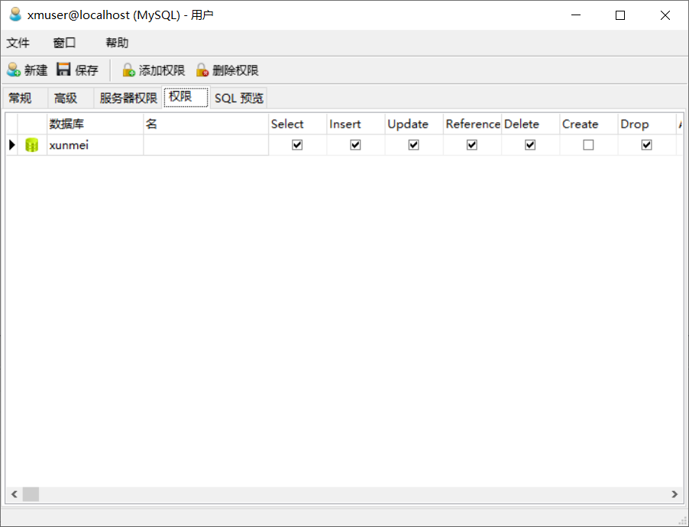

⑥设置到此完成。为了验证我们的设置是否正确，我们可以用刚才建立的用户xmuser和密码1234来连接localhost主机地址（方法：关闭连接MySQl，该连接属于最高权限用户root。我们用新用户新建一个到localhost的连接来模拟不同用户使用数据库的过程）。连上后，可使用用户xmuser对数据库xunmei或其他数据库进行操作，看是否与自己设置的权限相吻合。（可只添加添加少量权限，然后尝试在xunmei里进行操作，看是否能成功）。

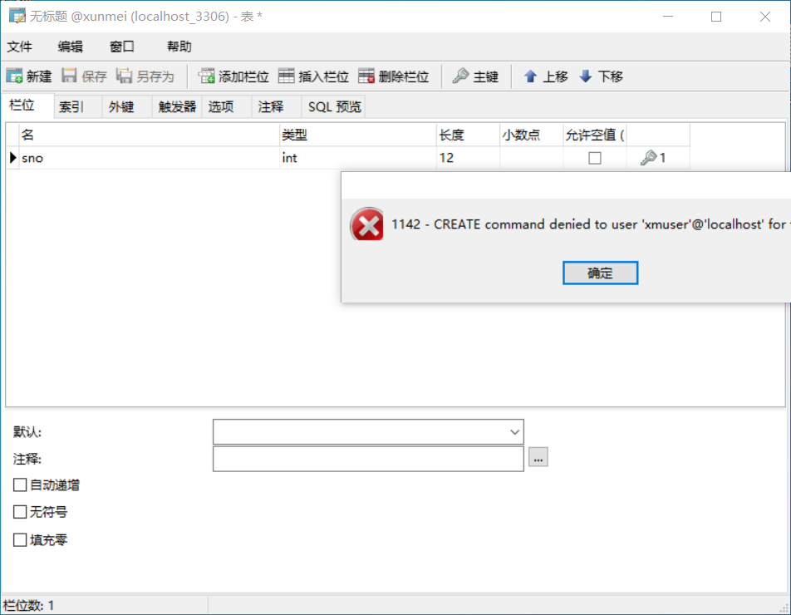

很明显xmuser不拥有Create权限，验证成功

课后练习题

1. 使用两个不同的用户通过Navicat和查询分析器查看world数据库中country、city两个表的所有数据。

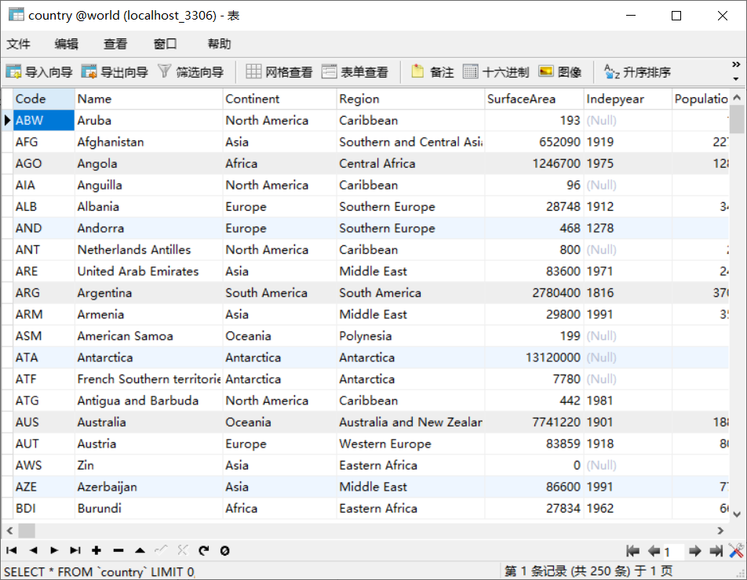

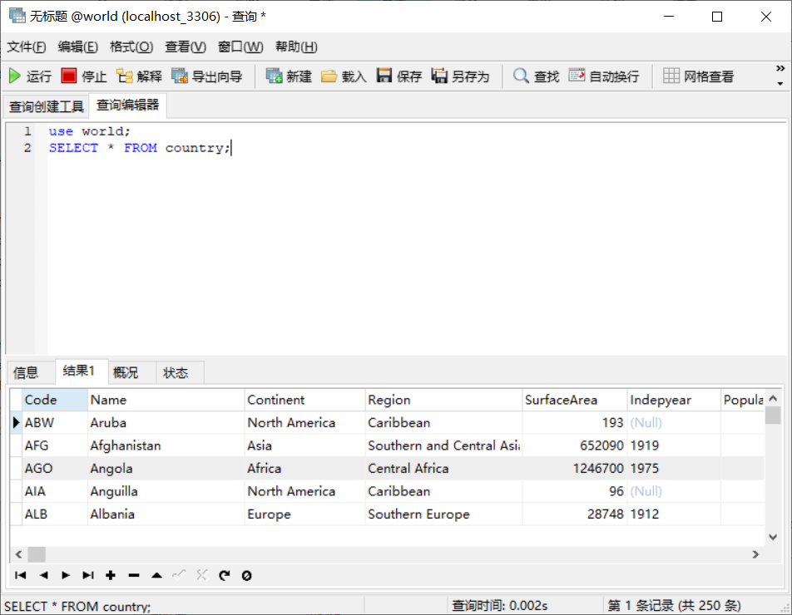

以上是user1的两种方式查看效果。

1. Create。尝试新建表

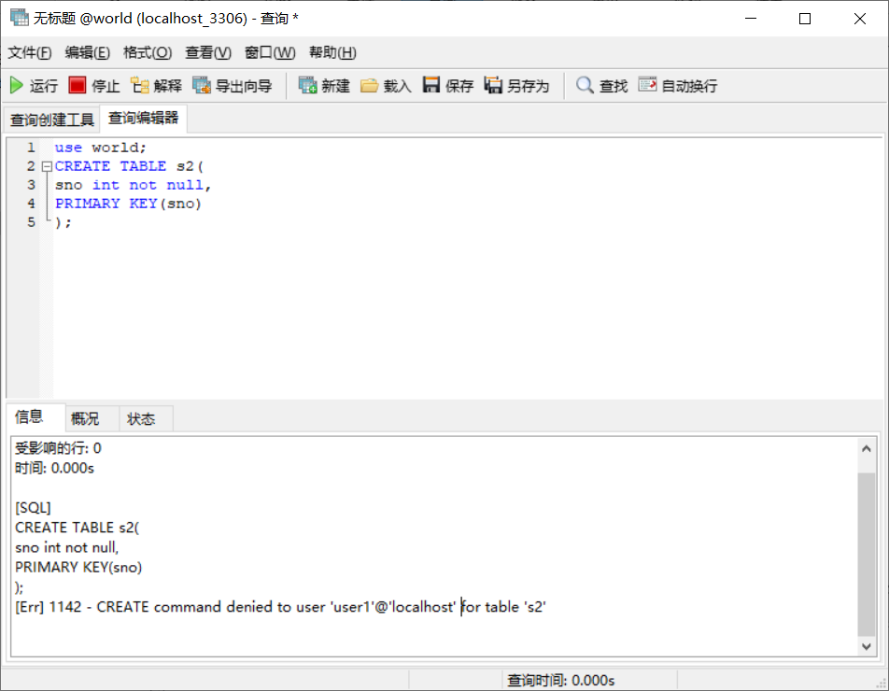

显然不允许建表。

1. Update。尝试修改表数据或结构

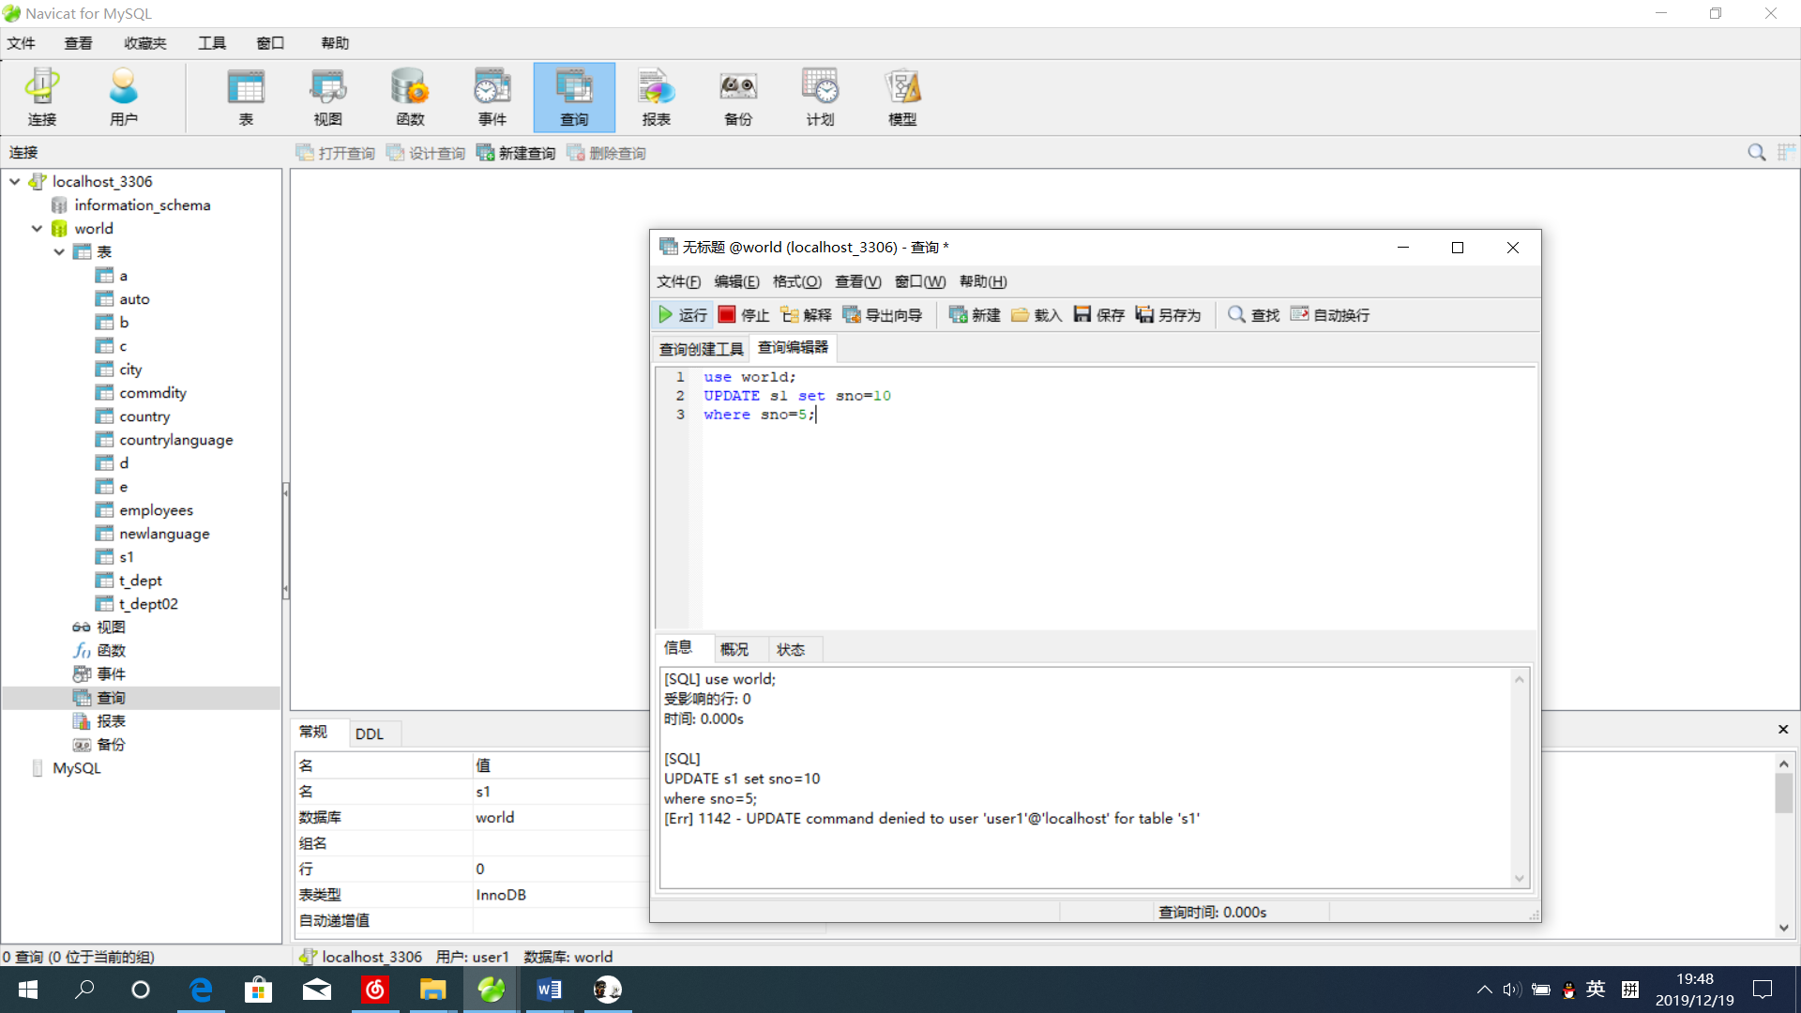

1. Select。 尝试查询表的数据

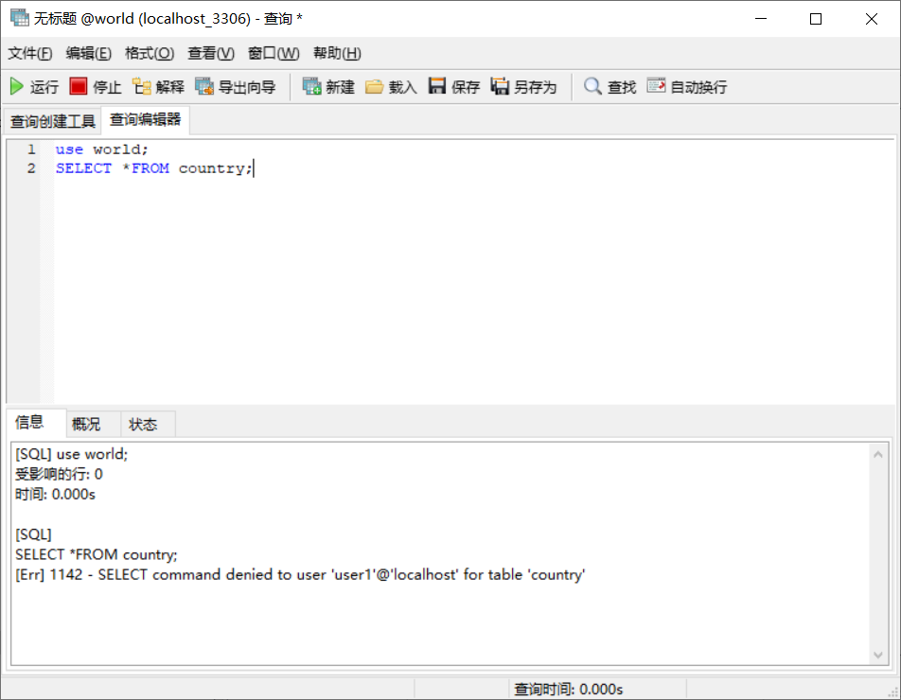

1. Drop。 尝试删除表

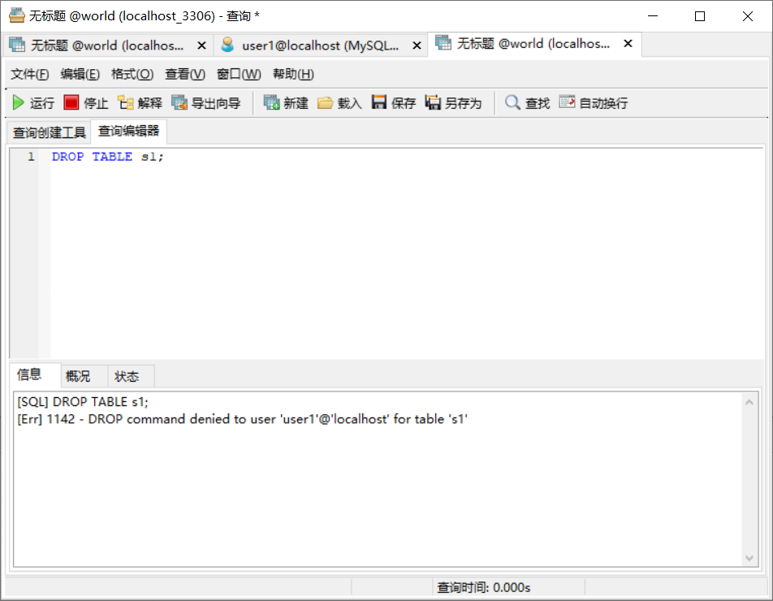

1. Insert。 尝试插入数据。

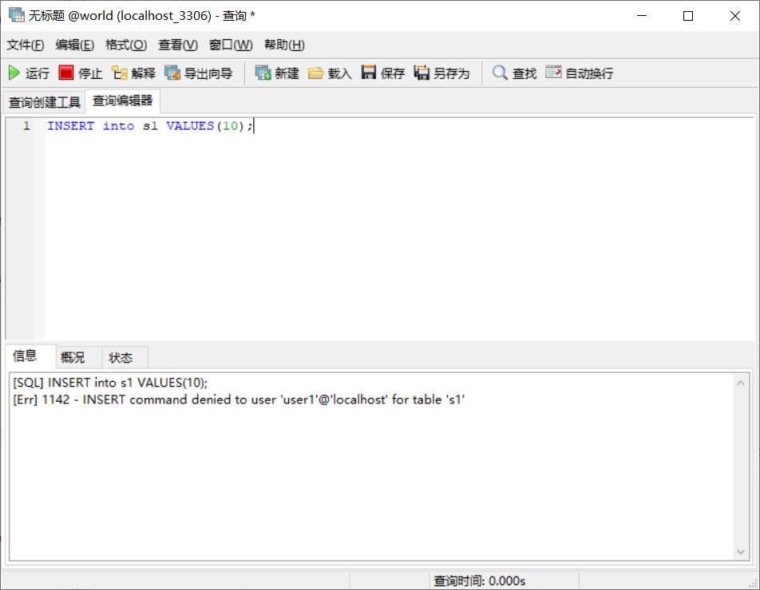

思考题

Select 查询

Insert 插入数据

Update 更新操作

Delete 删除

Drop 删除

Create 创建

Alter 用于在已有的表中添加，修改删除列

Show view 查看视图

Show table 查看表

Show Database 查看数据库

**出现的问题及解决方案：**

**教师评语及成绩**：